**«Мектептегі бопсалаудың алдын алу.**

**Жастар арасындағы нашақорлықтың алдын алу»**

**тақырыбында өткізілген дәрістің ақпараты**

2024 жылдың 20 қыркүйек күні тақырыбында Балқаш қаласы прокуратурасының прокуроры Шаймұрат Айбол Қайыржанұлы 8-11 сынып оқушыларына «Мектептегі бопсалаудың алдын алу. Жастар арасындағы нашақорлықтың алдын алу»дәріс өткізді. Мақсаты: қоғамның алдында тұрған басты міндеттердің бірі – балалар мен жасөспірімдер арасындағы құқық бұзушылықтың алдын алу, кәмелетке толмағандар арасындағы қылмыстың өсуіне жол бермеу.  Оқушыларға **н**ашақорлық адамзат баласының денсаулығы мен еліміздің ұлттық қауіпсіздігіне төнетін үлкен қатердің бірі екенін айтып өтті. Сонымен қатар, нашақорлықтың алдын алу, біздің ортақ мақсатымыз. Ғасыр індетімен күресу, оның жайылуына қарсы тұру біздің міндетіміз екенін айтты. Біртұтас_тәрбие

#uo_krg @balqash_qalasy_bilim_bolimi @rumcdo_official

@umckrg # #@umckrg #

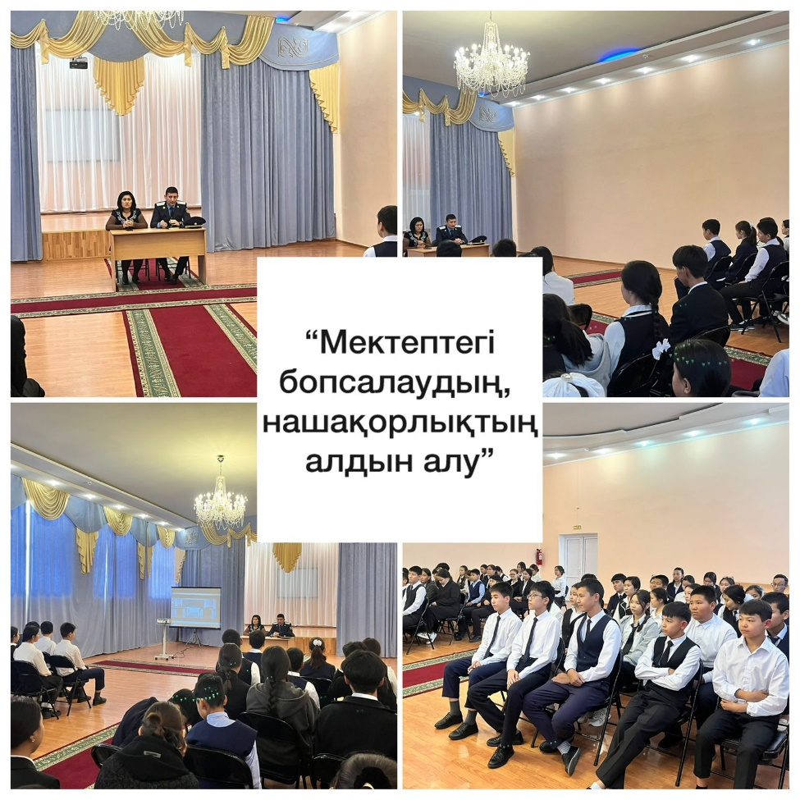

Орындаған: әлеуметтік педагог

Ж.Төлеген

**Информация о проведенной лекции на тему**

**«Профилактика шантажа в школе.**

**Профилактика наркомании среди молодежи»**

20 сентября 2024 года прокурор прокуратуры города Балхаш Шаймурат Айбол Каиржанович выступил с докладом на тему: «Профилактика шантажа в школе. Профилактика наркомании среди молодежи». Цель: одна из главных задач, стоящих перед обществом – профилактика правонарушений среди детей и подростков, недопущение роста преступности среди несовершеннолетних. Школьникам рассказали, что наркомания-одна из самых больших угроз здоровью человечества и национальной безопасности страны. Кроме того, профилактика наркомании-наша общая цель. Он сказал, что наша задача-бороться с эпидемией века, противостоять ее распространению.